期末试卷七
一．选择题（每小题1分，共20分）
1. 目前的计算机中，代码形式是______。
A．指令以二进制形式存放，数据以十进制形式存放
B．指令以十进制形式存放，数据以二进制形式存放
C．指令和数据都以二进制形式存放
D．指令和数据都以十进制形式存放
2. 完整的计算机系统应包括______。
A．运算器 存储器 控制器 B．外部设备和主机
C．主机和应用程序 D．配套的硬件设备和软件系统
3. 下列数中最大的是______。
A．（10010101）₂ B．（227）₈ C．（96）₁₆ D．（143）₁₀
4. 设寄存器位数为8位，机器数采用补码形式（一位符号位），对应于十进制数-27，寄存器内为______。
A．（27）₁₆ B．（9B）₁₆ C．（E5）₁₆ D．（5A）₁₆
5. 计算机的存储器系统是指______。
A．RAM存储器 B．ROM存储器 C．主存储器 D．主存储器和外存储器
6. 算术/逻辑运算单元74181ALU可完成______。
A．16种算术运算功能 B．16种逻辑运算功能
C．16种算术运算功能和16种逻辑运算功能 D．4位乘法运算功能和除法运算功能
7. 某机字长32位，存储容量1MB，若按字编址，它的寻址范围是______。
A． 1MB B． 512KB C． 256K D． 256KB
8. 常用的虚拟存储系统由______两级存储器组成。
A．主存—辅存 B．快存—主存 C．快存—辅存 D．通用寄存器—主存
9. 变址寻址方式中，操作数的有效地址等于______。
A．基值寄存器内容加上形式地址 B．堆栈指示器内容加上形式地址
C．变址寄存器内容加上形式地址 D．程序计数器内容加上形式地址
10. 在虚拟存储器中，当程序正在执行时，由______完成地址映射。
A．程序员 B．编译器 C．装入程序 D．操作系统
11. 由于CPU内部的操作速度较快，而CPU访问一次主存所花的时间较长，因此机器周期通常用______来规定。
A．主存中读取一个指令字的最短时间 B．主存中读取一个数据字的最长时间
C．主存中写入一个数据字的平均时间 D．主存中取一个数据字的平均时间
12. 异步控制常用于______作为其主要控制方式。
A．在单总线结构计算机中访问主存与外围设备时 B．微型机的CPU控制中
C．组合逻辑控制的CPU中 D．微程序控制器中
13. 描述流水CPU基本概念中，正确表述的句子是______。
A. 流水CPU是以空间并行性为原理构造的处理器
B. 流水CPU一定是RISC机器
C. 流水CPU一定是多媒体CPU
D. 流水CPU是一种非常经济而实用的时间并行技术
14. 多总线结构的计算机系统采用______方法，对提高系统的吞吐率最有效。
A．多端口存储器 B．提高主存的速度
C．交叉编址多模存储器 D．高速缓冲存储器
15. 描述PCI总线中基本概念正确的句子是______。
- PCI总线是一个与处理器有关的高速外围总线
- PCI总线的基本传输机制是猝发式传输
- PCI设备不是主设备
- 系统中只允许有一条PCI总线
16. 当采用______对设备进行编址情况下，不需要专门的I/O指令组。
A．统一编址法 B．单独编址法 C．两者都是 D．两者都不是
17. CRT的分辨率为1024×1024像素，像素颜色数为256，则刷新存储器的容量是______。
A．512KB B．1MB C．256KB D．2MB
18. 一张3.5英寸软盘的存储容量为______，每个扇区存储的固定数据是______。
A．1.44MB 512B B．1MB 1024B C．2MB 256B D．1.44MB 512KB
19. 下面叙述的概念中______是正确的。
A．总线一定要和接口相连 B．接口一定要和总线相连
C．通道可以代替接口 D．总线始终由CPU控制和管理
20. IEEE1394的高速特性适合于新型高速硬盘和多媒体数据传输，它的数据传输率可以是______。
A．100兆位/秒 B．200兆位/秒 C．400兆位/秒 D．300兆位/秒

二．填空题（每空1分，共20分）
1. 2000年，超级计算机最高浮点运算速度达到每秒A.______次，我国的B.______号计算机的运算速度达到3840亿次，使我国成为C.______之后第三个拥有高速计算机的国家。
2. 存储A.______并按B.______顺序执行，这是冯•诺依曼型计算机的工作原理。
3. 移码表示法主要用于表示浮点数的A.______码，以利于比较两个B.______数的大小和进行C.______操作。
4. 广泛使用的A.______和B.______都是半导体随机读写存储器，它们共同的缺点是C.______。
5. 多个用户共享主存时，系统应提供A.______。通常采用的方法是B.______保护和C.______保护，并用硬件来实现。
6. 形成指令寻址的方式，称为指令寻址方式，有顺序寻址和A.______寻址两种，使用B.______来跟踪。
7. 多媒体CPU是带有A.______技术的处理器，它是一种多媒体扩展结构技术，特别适合于B.______处理。
8. 字节多路通道可允许多个设备进行A.______型操作，数据传送单位是B.______。
三．简答题（每小题5分，共20分）
1. 举出CPU中6个主要寄存器的名称及功能。。
3. 何谓CRT的显示分辨率、灰度级？
4. CPU响应中断应具备哪些条件？
四．应用题（每小题5分，共40分）
1. 已知 X = -0.01111,Y = +0.11001, 求[X]_{补},[-X] _{补},[Y] _{补},[-Y] _{补},X+Y=?,X-Y=?
2. 已知：[X]_{补} = X₀.X₁X₂…X_{n}，求证：[1-X]_{补} = X₀.X₁ X₂…X_{n} + 2^{-n}。
3. 有一个1024K×32位的存储器，由128K×8位的DRAM构成。
问：（1）总共需要多少DRAM芯片
（2）采用异步刷新，如果单元刷新间隔不超过8ms，则刷新信号周期是多少？
4. 指令格式如下所示，OP为操作码字段，试分析指令格式特点
15 10 7 4 3 0
OP |  | 源寄存器 | 基值寄存器
位移量（16位）

5. 画出微程序控制器组成框图，说明各部分功能。

期末试卷七答案
- 选择题
1. C 2. D 3. B 4. C 5. D 6. C 7. C
8. A 9. C 10. D 11. A 12. A 13. D 14. A
15. B 16. A 17. B 18. A 19. B 20. A、B、C
二. 填空题
1. A.1万亿 B.神威 C.美国、日本
2. A.程序 B.地址
3. A.阶码 B.指 C.对阶
4. A.SRAM B.DRAM C.断电后不能保存信息
5. A.存储保护 B.存储区域 C.访问方式
6. A.跳跃 B.程序计数器
7. A.MMX B.图像数据
8. A.传输 B.字节
三. 简答题
1. CPU有以下寄存器：
- 指令寄存器（IR）：用来保存当前正在执行的一条指令。
- 程序计数器（PC）：用来确定下一条指令的地址。
- 地址寄存器（AR）：用来保存当前CPU所访问的内存单元的地址。
- 缓冲寄存器（DR）：
<1>作为CPU和内存、外部设备之间信息传送的中转站。
<2>补偿CPU和内存、外围设备之间在操作速度上的差别。
<3>在单累加器结构的运算器中，缓冲寄存器还可兼作为操作数寄存器。
- 通用寄存器（AC）：当运算器的算术逻辑单元（ALU）执行全部算术和逻辑运算时，为ALU提供一个工作区。
- 状态条件寄存器：保存由算术指令和逻辑指令运行或测试的结果建立的各种条
件码内容。除此之外，还保存中断和系统工作状态等信息，以便使CPU和系统能及时了解机器运行状态和程序运行状态。
3. 解：分辨率是指显示器所能表示的像素个数。像素越密，分辨率越高，图像越清晰。分辨率取决于显像管荧光粉的粒度、荧光屏的尺寸和CRT电子束的聚焦能力。同时刷新存储器要有与显示像素数相对应的存储空间，用来存储每个像素的信息。
灰度级是指黑白显示器中所显示的像素点的亮暗差别，在彩色显示器中则表现为颜色的不同。灰度级越多，图像层次越清楚逼真。
4. 解：(1)在CPU内部设置的中断屏蔽触发器必须是开放的。
(2)外设有中断请求时，中断请求触发器必须处于“1”状态，保持中断请求信号。
(3)外设（接口）中断允许触发器必须为“1”，这样才能把外设中断请求送至CPU。
(4)当上述三个条件具备时，CPU在现行指令结束的最后一个状态周期响应中断。
四. 应用题
1. 解：[X]_{补}=1.10001 [-X] _{补}=0.01111 [Y] _{补}=0.11001 [-Y] _{补}=1.00111
[X]_{补}=11.10001 [X]_{补}=11.10001
+[Y]_{补}=00.11001 +[-Y]_{补}=11.00111
00.01010 10.11000
X+Y=+0.01010 X-Y 结果发生溢出
2. 证明：因为[1-X]_{补} = [1]_{补} + [-X]_{补} = 1 + X₀. X₁ X₂ … X_{n} + 2^{-n}
1 + X₀ = X₀
所以 [1-X]_{补} = 1 + X₀. X₁ X₂ … X_{n} + 2^{-n} = X₀. X₁ X₂…X_{n} + 2^{-n}
3. （1）DRAM芯片容量为128K×8位 = 128KB
存储器容量为1024K×32位 = 1024K×4B =4096KB
所需芯片数 4096KB÷128KB = 32片
（2）对于128K×8位的DRAM片子，选择一行地址进行刷新，取刷新地址A8—A0，则8ms内进行512个周期的刷新。按此周期数，512×4096 = 128KB，对一行上的4096个存储元同时进行刷新。采用异步刷新方式刷新信号的周期为 8ms÷512 = 15.6μs
4. 解：（1）双字长二地址指令，用于访问存储器。
（2）操作码字段OP为6位，可以指定64种操作。
（3）一个操作数在源寄存器（共16个），另一个操作数在存储器中（由基值寄存器和位移量决定），所以是RS型指令。
5.解：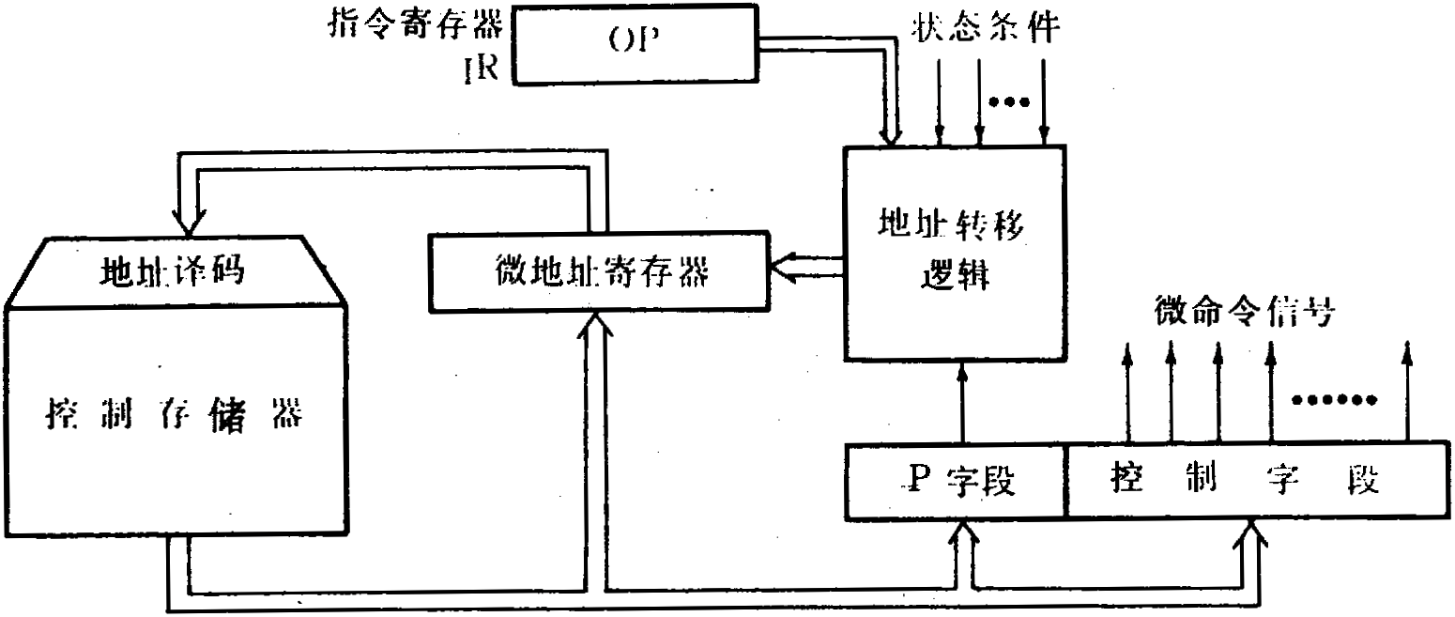
图C7.1
（1）控制存储器 用来存放实现全部指令系统的所有微程序。
（2）微指令寄存器 用来存放由控制存储器读出的一条微指令信息。
（3）地址转移逻辑 在一般情况下，微指令由控制存储器读出后直接给出下一条微指令地址，这个微地址信息就存放在微地址寄存器中，如果微程序不出现分支，那么下一条微指令的地址就直接由微地址寄存器给出。当出现分支时，由地址转移逻辑自动完成修改微地址的任务。

